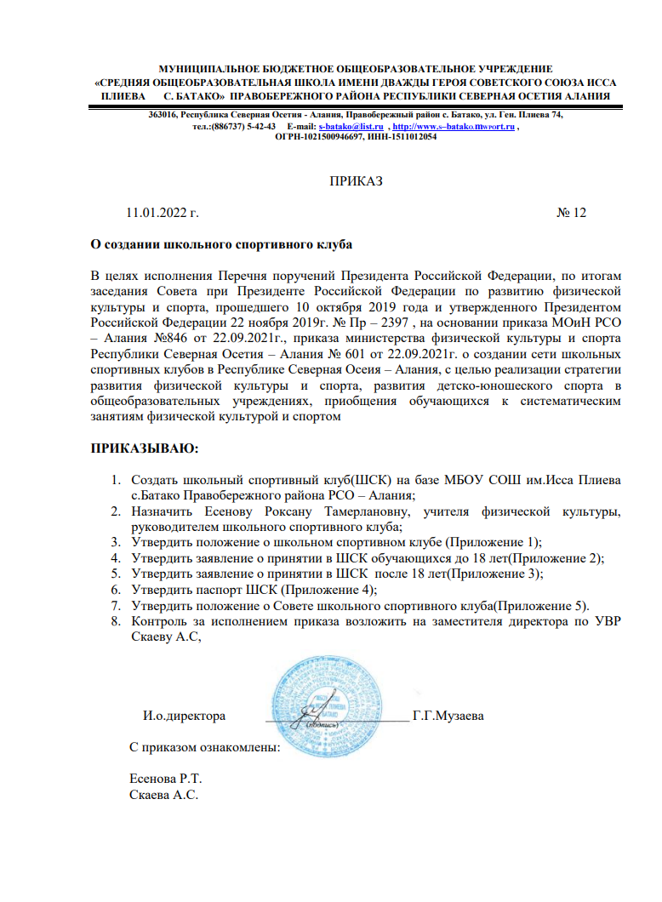

Приложение 1 к приказу
от 11.01.2022 №12

ПОЛОЖЕНИЕ
О ШКОЛЬНОМ СПОРТИВНОМ КЛУБЕ

МБОУ СОШ им.Исса Плиева с.Батако

- Общие положения
1.Настоящее Положение о школьном спортивном клубе разработано в соответствии с Федеральным законом «Об образовании в Российской Федерации» от 29.12.2012 N 273- ФЗ, методическими рекомендациями Министерства образования и науки Российской Федерации и Министерства спорта, туризма и молодежной политики Российской Федерации «По созданию и организации деятельности школьных спортивных клубов» от 10 августа 2011 г. № МД-1077/19 (НП-02-07/4568), с приказом МОиН РСО – Алания №846 от 22.09.2021г., приказом министерства физической культуры и спорта Республики Северная Осетия – Алания № 601 от 22.09.2021г. о создании сети школьных спортивных клубов в Республике Северная Осеия – Алания и определяет общий порядок организации и работы школьного спортивного клуба МБОУ СОШ им.Исса Плиева с.Батако
  - Школьный спортивный клуб - добровольное общественное объединение, способствующее развитию физической культуры и спорта в школе.
  - Общее руководство клубом осуществляется руководителем и Советом клуба. Руководитель и состав Совета клуба утверждается приказом директора обще образовательного учреждения.
  - Клуб осуществляет свою деятельность на основе демократии, гласности, инициативы и самодеятельности своих членов.
  - Школа оказывает материально-техническое обеспечение и оснащение образовательного процесса, оборудование помещений клуба в соответствии с государственными нормами и требованиями.
  - Школа осуществляет контроль за деятельностью клуба.

Цель и задачи физкультурно-спортивного клуба
  - Школьный спортивный клуб создан с целью широкого привлечения обучающихся и педагогических работников образовательного учреждения к регулярным занятиям физической культурой и спортом, развитию в общеобразовательном учреждении традиционных и наиболее популярных в районе видов спорта; формированию здорового образа жизни, организации активного отдыха, повышения уровня физического развития.
  - Основными задачами клуба являются:
- активное содействие физическому, духовному и гражданско-патриотическому воспитанию учащихся и педагогов, внедрение физической культуры и спорта в их повседневную жизнь, организация работы по укреплению их здоровья;
- создание условий для привлечения школьников к систематическим занятиям физической культурой, спортом и туризмом; организация занятий в спортивных секциях;
- активизация физкультурно-спортивной работы и участие всех учащихся и педагогов в спортивной жизни школы;
- укрепление здоровья и физического совершенствования учащихся школы на основе систематически организованных обязательных внеклассных спортивно-оздоровительных занятий всех детей;
- закрепление и совершенствование умений и навыков учащихся полученных на уроках физической культуры, формирование жизненно необходимых физических качеств;

- воспитание у школьников общественной активности и трудолюбия, творчества и организаторских способностей;
- проведение спартакиад, массовых спортивных соревнований, спортивных праздников и других мероприятий пропагандирующих занятия физической культурой и спортом;
- привлечение к спортивно-массовой работе в клубе известных спортсменов, ветеранов спорта, родителей учащихся школы;
- профилактика асоциальных проявлений в детской и подростковой среде, выработка потребности в здоровом образе жизни;
- взаимодействие с детско-юношескими спортивными школами и другими спортивными организациями.

Функции клуба
3.1.Основными функциями школьного спортивного клуба являются:
- организация постоянно действующих спортивных секций для учащихся;
- проведение внутришкольных соревнований, товарищеских спортивных встреч между классами и другими школами;
- организация участия в соревнованиях, проводимых органами управления образования;
- проведение спортивных праздников, показательных выступлений ведущих спортсменов школы, района, поселка;
- проведение широкой пропаганды физической культуры и спорта в школе;
- расширение и укрепление материально-технической базы школы (оборудование школьных спортивных сооружений и уход за ними, ремонт спортивного инвентаря);
- формирование сборных команд образовательного учреждения для участия в соревнованиях более высокого ранга (республиканские, районные соревнования);
-организует и проводит смотры, конкурсы на лучшую постановку массовой физкультурно-оздоровительной и спортивной работы среди классов, учебных групп;
- устанавливает и поддерживает связи с детско-юношескими спортивными школами и другими спортивными организациями;
- взаимодействует со средствами массовой информации, размещает информацию о деятельности Клуба на образовательных, молодежных, спортивных Интернет-порталах.

Организация работы школьного спортивного клуба

  - Непосредственное организационное и методическое руководство осуществляет руководитель школьного спортивного клуба, назначаемый директором школы. Руководство работой в классах осуществляют физкультурные организаторы, избираемые на учебный год.
  - Органами самоуправления Клуба, является общее собрание членов Клуба и совет Клуба.
  - Общее собрание членов Клуба созывается по мере необходимости, но не реже одного раза в год. Общим собранием членов Клуба избирается совет Клуба из числа обучающихся, спортсменов-активистов, организаторов физической подготовки классов, родителей, педагогических работников.
  - Школьный спортивный клуб ежегодно на своем собрании избирает Совет из 5-7 человек (председатель, заместитель председателя, секретарь, члены Совета). В совет клуба могут быть избраны и родители учащихся.
  - Заседания совета Клуба проводятся не реже одного раза в три месяца.
  - Занятия в клубе проводятся в соответствии с планом физкультурно-спортивных мероприятий.
  - Непосредственное проведение занятий в клубе осуществляется учителем физической культуры, педагогами школы, учащимися старших классов.

  - За всеми занимающимися в клубе устанавливается врачебно-педагогический контроль, который осуществляется медицинским и педагогическими работниками образовательного учреждения.

Права Совета школьного спортивного клуба

5.1. Совет Клуба:
- принимает решение о названии Клуба;
- утверждает символику Клуба;
- утверждает план работы на год и предоставляет ежегодный отчѐт о работе Клуба;
- принимает решения о приеме и исключении членов Клуба;
- организует проведение общешкольных спортивных мероприятий;
- обеспечивает систематическое информирование обучающихся и родителей (законных представителей) о деятельности Клуба;
- обобщает накопленный опыт работы и обеспечивает развитие лучших традиций деятельности Клуба;
- обеспечивает взаимодействие с учреждениями, общественными организациями, спортивными федерациями и т.д.;
- готовит предложения руководителю Школы о поощрении членов клуба, обеспечивших высокие результаты в организационной, физкультурно-оздоровительной спортивно- массовой работе;
- представляет списки спортсменов для поощрения и награждения администрацией школы и вышестоящими физкультурными организациями;

Обязанности членов школьного спортивного клуба
  - Членами клуба могут быть ученики школы, их родители, педагогические и другие работники школы, принимающие участие в мероприятиях, проводимых клубом.
  - Члены клуба имеют право:
- избираться и быть избранными в совет клуба принимать участие в мероприятиях, проводимых клубом;
- пользоваться спортивным инвентарем и оборудованием, спортивными сооружениями;
- получать консультации и вносить предложения по улучшению работы клуба;
- заниматься физическими упражнениями, спортом, туризмом в секциях, командах клуба;
- участвовать в физкультурно-оздоровительных и спортивных мероприятиях, выступать на спортивных соревнованиях, спартакиадах, спортивных праздниках; носить спортивную форму, эмблему клуба.
  - Члены клуба обязаны:
- вести здоровый образ жизни, укреплять своё здоровье;
- регулярно заниматься физической культурой и спортом, улучшать свою физическую подготовленность;
- бережно относиться к имуществу и инвентарю;
- принимать участие в физкультурно-оздоровительных мероприятиях клуба;
- помогать клубу в проведении массовых мероприятий;
- соблюдать правила техники безопасности при проведении спортивных занятий;
- иметь собственную тренировочную форму для занятий;
- соблюдать требования положения о спортивном клубе.

Финансирование
7.1. Деятельность спортивного клуба финансируется из средств школы и привлеченных средств (добровольные пожертвования, взносы, передаваемые материальные ценности от государственных, частных и других организаций, предприятий, а так же отдельных физических лиц);

Ответственность

8.1 Ответственность за качество выполнения возложенных настоящим Положением на спортивный клуб целей, задач и функций, выполнение плана работы по всем направлениям деятельности, сохранность оборудования и спортивного инвентаря, а так же за создание условий для эффективной работы своих подчиненных несет руководитель школьного спортивного клуба.
8.2. Каждый педагог проводящий занятия по плану работы спортивного клуба несет ответственность за качество выполнения работ, а также жизнь и здоровье обучающихся, сохранность оборудования и спортивного инвентаря.

Учет и отчетность
  - В своей деятельности Клуб руководствуется своим планом работы, календарным планом спортивно-массовых, оздоровительных и туристских мероприятий школы, района и т.д.
Учет работы Клуба ведется в журнале установленной формы по следующим разделам:
- состав совета, комиссий, тренеров, преподавателей;
- состав занимающихся, расписание занятий, программный материал, посещаемость;
- проведение физкультурно-спортивных мероприятий и результаты участия в соревнованиях.
  - Клуб имеет информационный стенд о своей деятельности (название, эмблема, календарный план мероприятий, поздравление победителей и призеров соревнований).
  - Перечень локальных актов регламентирующих работу спортивного клуба:
    - Положение Клуба.
    - Приказ по школе о создании Клуба.
    - Расписание занятий.
    - Списочный состав членов Клуба.
    - Списочный состав Совета (Актива) Клуба.
    - Протоколы заседания Совета (Актива) Клуба.
    - Списочный состав физоргов.
    - Календарный план спортивно-массовой работы на год.
    - Положения о проведения спортивно-массовых мероприятий (соревнований, праздники, Акции и др.).
    - Протоколы соревнований.
    - Программы дополнительного образования физкультурно-спортивной направленности.
    - Учебные планы к программам дополнительного образования физкультурно- спортивной направленности.
    - Инструкции по охране труда.
    - Правила по технике безопасности при проведении занятий физкультурно- спортивной направленности и спортивно-массовых мероприятий.
    - Отчеты о проведении спортивно-массовых мероприятий (соревнований, праздники, Акции и др.)
    - Контрольно-переводные нормативы по общей и специальной физической подготовке, протоколы и графики проведения испытаний по ним.
    - Результаты и итоги участия в соревнованиях школы, района, и т.д.
    - Копии годовых отчетов о проделанной работе.

Приложение 2 к приказу
от 11.01.2022 №12

Образец заявления

Председателю ШКС МБОУ ________________________ ____________________________
(Ф.И.О. председателя)
от _________________________, (Ф.И.О. заявителя)
проживающего:_______________ _____________________________
З А Я В Л Е Н И Е

Прошу принять моего ребенка _____________________________________
(ФИО ребенка)
учащегося _______ класса МБОУ ___________________________ в Школьный спортивный клуб _______________________________________________________________________________.
С Положением о Школьном спортивном клубе , правами и обязанностями члена школьного спортивного клуба ознакомлен (а) и согласен (на).

«____» ____________ 20 ___ г. _____________ /_______________/
(подпись) (ФИО)

Приложение 3 к приказу
от 11.01.2022 №12

Образец заявления

Председателю ШКС МБОУ_________________________________________________________________
(Ф.И.О. председателя)
от _________________________, (Ф.И.О. заявителя)
проживающего:_______________ _____________________________
З А Я В Л Е Н И Е
Прошу принять меня в Школьный спортивный клуб _______________________________ __________________________________________________________________________________.
С Положением о Школьном спортивном клубе, правами и обязанностями члена школьного спортивного клуба ознакомлен (а) и согласен (на).

«____» ____________ 20 ___ г. _____________ /_______________/
(подпись) (ФИО)

Приложение 4 к приказу
от 11.01.2022 №12

Примерный паспорт Школьного спортивного клуба

1 | Название ШСК
2 | Год создания
3 | Символика:
 | эмблема
 | девиз
 | иное
4 | Полное наименование общеобразовательной организации, на базе которой создан ШСК
5 | ФИО руководителя общеобразовательной организации (полностью)
6 | ФИО председателя ШСК (полностью)
7 | Документы, регламентирующие деятельность ШСК (реквизиты приказа о создании ШСК, Положения ШСК)
8 | ШСК по форме создания является:
 | структурное подразделение общеобразовательной организации
 | общественное объединение без образования юридического лица
9 | ШСК по охвату населения является:
 | школьный
 | межшкольный
 | районный
10 | Количество учителей, педагогов, тренеров-преподавателей (руководители объединений)
11 | Количество членов ШСК,  из них по уровням образования:
 | начальное общее образование
 | основное общее образование
 | среднее общее образование
12 | Перечень объединений (секции и кружки, внеурочная деятельность)
13 | Персональный информационный ресурс ШСК в сети интерент
14 | Результаты спортивных достижений членов ШСК (обновляется дважды в год по состоянию на 01 января и 01 июня)
15 | Фотогалерея

Приложение 5 к приказу
от 11.01.2022 №12

ПРИМЕРНОЕ ПОЛОЖЕНИЕ
О СОВЕТЕ ШКОЛЬНОГО СПОРТИВНОГО КЛУБА
МБОУ СОШ им.Исса Плиева с.Батако

1. Общие положения
1.1 Совет Школьного спортивного клуба МБОУ СОШ им.Исса Плиева с.Батако (далее по тексту – Совет ШСК) является выборным органом самоуправления клуба.
1.2 Совет ШСК действует на основании законодательства Российской Федерации, Устава общеобразовательной организации, Положения о ШСК и настоящего Положения.

2. Цели и задачи
2.1 Целями деятельности Совета ШСК являются:
2.1.1. Усиление роли воспитанников в решении вопросов спортивной жизни общеобразовательной организации;
2.1.2. Воспитание учащихся в духе демократической культуры, социальной ответственности и гражданской активности.
2.2 Задачами деятельности Совета ШСК являются:
2.2.1. Представление интересов воспитанников в процессе управления ШСК.
2.2.2. Поддержка и развитие инициатив воспитанников в школьной и общественной жизни.
2.2.3. Защита прав обучающихся.
2.2.4. Привлечение учащихся к участию в спортивных районных мероприятиях.
2.2.5. Организация спортивных мероприятий совместно с руководителем ШСК.

3. Функции Совета ШСК
Совет ШСК:
3.1. Привлекает учащихся к решению вопросов спортивной жизни общеобразовательной организации: изучает и формулирует мнение школьников по вопросам спортивной жизни школы, представляет позицию воспитанников в органах управления школы, разрабатывает предложения по совершенствованию учебно-воспитательного процесса и физкультурно-оздоровительной работы общеобразовательной организации.
3.2. Формулирует мнение воспитанников по вопросам, рассматриваемым в Совете ШСК.
3.3. Содействует реализации инициатив воспитанников во внеурочной деятельности: изучает интересы и потребности учащихся в сфере внеурочной деятельности, создает условия для их реализации, привлекает воспитанников к организации воспитательной и спортивной работы в общеобразовательной организации.
3.4. В ходе своей деятельности содействует разрешению конфликтных вопросов: участвует в решении проблем общеобразовательной организации, согласовании интересов воспитанников, педагогов и родителей, организует работу по защите прав воспитанников, укреплению дисциплины и порядка.
3.5. Информирует учащихся об организации спортивных программ и проектов как на территории общеобразовательной организации и вне ее.
3.6. Принимает решение о названии ШСК; утверждает символику ШСК.
3.7. Утверждает план работы на год и ежегодный отчет о работе ШСК.
3.8. Организует проведение общешкольных спортивных мероприятий.
3.9. Отвечает за выполнение плана работы ШСК, заслушивает отчеты членов ШСК о выполнении запланированных мероприятий.
3.10. Обеспечивает систематическое информирование обучающихся и родителей (законных представителей) о деятельности ШСК.
3.11. Обобщает накопленный опыт работы и обеспечивает развитие лучших традиций деятельности ШСК

4. Права Совета ШСК
Совет ШСК имеет право:
4.1. Принимать учащихся в состав ШСК и исключать из него.
4.2. Создавать календарь спортивно-массовых мероприятий на учебный год.
4.3. Проводить спартакиаду общеобразовательной организации.
4.4. Представлять списки активистов, физкультурников и спортсменов для поощрения и награждения администрацией общеобразовательной организации и вышестоящими физкультурными организациями.
4.5. Проводить на территории общеобразовательной организации собрания и иные мероприятия не реже 1 раза в полугодие.
4.6. Размещать на территории общеобразовательной организации информацию (на стендах и в школьных средствах информации), получать время для выступлений своих представителей на классных часах и родительских собраниях.
4.7. Направлять в администрацию общеобразовательной организации письменные запросы, предложения и получать на них ответы, знакомиться с нормативными документами общеобразовательной организации, спортивного клуба, вносить предложения по их совершенствованию.
4.9. Представлять интересы учащихся в администрации общеобразовательной организации, на педагогических советах, собраниях, посвященных решению вопросов жизни ШСК.
4.10. Проводить среди воспитанников опросы и референдумы.
4.11. Направлять своих представителей для работы в коллегиальных органах управления общеобразовательной организации.
4.12. Принимать решения по рассматриваемым вопросам, информировать воспитанников, администрацию общеобразовательной организации о принятых решениях.
4.13. Пользоваться организационной поддержкой должностных лиц общеобразовательной организации, отвечающих за воспитательную и спортивно-массовую работу, при подготовке и проведении мероприятий Совета ШСК.
4.14. Вносить предложения в план воспитательной, спортивной и физкультурно-массовой работы общеобразовательной организации.

5. Порядок формирования и структура Совета ШСК
5.1. Совет ШСК выбирается общим собранием членов ШСК сроком на один год.
5.2. Совет ШСК состоит из 9 человек: обучающихся (3 человека), родителей (3 человека) и педагогов (3 человека), между которыми распределяются обязанности.
5.3. Председателем Совета ШСК является руководитель ШСК.
5.5. Выборы заместителя председателя Совета ШСК осуществляется на первом заседании Совета ШСК.
5.6. Решения Совета ШСК правомочны, если на заседании присутствуют не менее 2/3 от общего числа членов Совета ШСК.
5.7. Решения на заседаниях Совета ШСК принимаются простым большинством голосов от общего числа присутствующих членов Совета.
5.8. Заседания Совета ШСК проводятся не реже одного раза в четверть и оформляются протоколом.

